Informe del

proyecto

Representación e intercambio de conocimiento en XML

13 de Enero del 2000

Alumno: | Director:
Roberto García González | Jaime Delgado Mercé

Introducción
Este Proyecto Final de Carrera (PFC) se desarrolla dentro del departamento de Arquitectura de Computadoras (AC), bajo la dirección del profesor Jaime Delgado Mercé.

El título oficial es “Representación e intercambio de conocimiento en XML”.
A grandes rasgos se trata de implementar un sistema de almacenamiento y gestión de conocimiento utilizando XML como herramienta de intercambio de éste.
A corto plazo se centrará en las tareas de almacenamiento e intercambio, aunque se pretende ir perfeccionando sucesivamente un sistema de gestión de la información “inteligente” que permita fácil acceso, adquisición y manipulación del conocimiento.

Objetivos
El objetivo principal de la aplicación es tener un sistema integrado de gestión de conocimiento, estructurado en documentos, siguiendo el símil real de un sistema de archivo, con archivadores, cajones, carpetas, etc.,...
El sistema almacenará de forma jerárquica un conjunto de documentos de cualquier tipo, dentro de los definidos en la aplicación. Se permitirá una fácil extensibilidad siguiendo el patrón de definición de tipos MIME. Esto permite que los documentos sean:
- Texto plano: text/plain.
- Imágenes: image/gif, image/jpeg,...
- Audio: audio/wav, audio/mid,...
- Video: video/quicktime, video/mpeg,...
- Tipos de documento propietarios: application/pdf, application/msword,...
- Tipos abiertos WEB: text/html, text/xml,...
- Etc.,...

A parte del simple almacenamiento el sistema integrará una serie de herramientas para facilitar su gestión y consulta.

Para empezar un sistema de búsqueda textual, por simple comparación de cadenas de texto, tanto dentro de ciertos campos definidos para cada documento como dentro del propio texto de éste, si es factible. Este sistema de agilización de la consulta se verá ampliado con otro más evolucionado que basará sus decisiones en el proceso de búsqueda en un sistema inferencial. Éste actuará sobre un conjunto de reglas lógicas definidas a nivel “supradocumental” y ciertos atributos entre los ya definidos para cada documento.
Ejemplo: una parte del archivo contiene un conjunto de documentos que representa un catálogo de productos. Cada producto se describe en un documento XML en el que se definen sus características (talla, prestaciones, precio,...) y a nivel supradocumental una serie de reglas que a partir de los datos iniciales de la búsqueda permiten decidir cuales son los productos más adecuados.

También se abordará un subsistema que asista a la hora de incorporar nuevo conocimiento. Esto se podrá hacer tanto por la vía de la creación de nuevos documentos por parte del usuario, mediante un editor XML, como integrando directamente documentos externos, ya existentes, dentro del archivo.
Por lo que respecta a la parte cliente se desarrollará uno autónomo que muestre toda la funcionalidad disponible. Y, sólo como muestra de las posibilidades del sistema, un cliente integrado en el navegador Web que haga uso de la funcionalidad básica.

Existen ya ciertas directrices por lo que respecta a la tecnología a utilizar, así el objetivo es utilizar XML como soporte a toda la información que se intercambie en el sistema. Esto no es para nada un “handicap” ya que se aprovechará esta tecnología para abordar un objetivo inicialmente secundario pero no por ello menos importante. Facilitar la creación de una aplicación realmente abierta, posibilitando nuevas extensiones gracias a las facilidades de interacción que XML ofrece, independientemente de la plataforma o el lenguaje empleado, en el nivel de los datos.
Además el uso de XML permitirá que el archivo envíe como respuesta a las peticiones del cliente conjuntos de datos complejos. Con esto se conseguirá otro objetivo inicialmente secundario pero igualmente importante, reducir la carga en el servidor del archivo y desviar parte del procesamiento hacia los clientes. Estos contarán, gracias a XML, con mayores y más complejas cantidades de información por lo que gran parte de la interacción del usuario se realizará con los datos ya presentes en el cliente.
Finalmente se fomentará el uso de XML como soporte a los documentos almacenados, facilitando que los nuevos documentos se creen directamente siguiendo esta tecnología.

Ejecución del proyecto

Estrategia de desarrollo
El desarrollo global del proyecto se ha dividido en una serie de subproyectos para facilitar su progreso de forma controlada. Se construirán de forma modular para facilitar la integración de las diferentes partes abordadas y mejorar su extensibilidad.
En cada uno de ellos se seguirá un proceso de desarrollo basado en UML, iterativo e incremental, totalmente orientado a objeto desde el principio.
A continuación se incluyen unas breves descripciones de cada uno de ellos:
1er Subproyecto
Abordará el subsistema de base del archivo y los clientes. En el archivo la parte encargada de almacenar y recuperar los documentos. En los clientes, autónomo y Web, las funciones básicas para posibilitar la interacción del usuario con el sistema para archivar y acceder a los documentos que contiene.
2º Subproyecto
Se ocupará de la edición asistida de documentos XML y los DTD’s usados por estos. Se creará el editor de texto, que se incorporará a los clientes, con las funciones típicas los productos de este tipo y un sistema de asistencia en la creación de los documentos XML basada en la estructura definida en el DTD que les corresponda.
3er Subproyecto
Facilitará el acceso al conocimiento almacenado mediante la implementación de sistemas de búsqueda de documentos del archivo, tanto mediante métodos de comparación textual como métodos de inferencia.

Situación actual
Pese a la intención inicial de presentar el proyecto en este cuatrimestre aspectos externos de índole laboral han reducido drásticamente la disponibilidad horaria para su desarrollo. Por lo tanto, y como se detalla en el siguiente apartado, la fecha de entrega se ha tenido que posponer para el siguiente cuatrimestre.
En este momento se han cubierto ya la práctica totalidad de los objetivos definidos en el primer subproyecto.
Más concretamente, se ha implementado y probado el sistema básico del archivo. Éste permite en estos momentos, tanto desde la parte cliente como en el servidor, la navegación a través de la estructura del archivo y su consulta, la incorporación de nuevos documentos y se están abordando las cuestiones relativas a la mera visualización de los contenidos de éstos.
La aplicación ya dispone en estos momentos de todas las funciones necesarias para su ejecución distribuida, gracias a su implementación sobre CORBA y la utilización puntual de los protocolos HTTP/FTP para la transferencia de ciertos contenidos.
Por lo tanto se pueden ejecutar sus diferentes capas (persistencia, lógica y gráfica) en máquinas diferentes y de forma transparente gracias a los servicios básicos de CORBA y los protocolos de comunicaciones anteriores.
No se ha contemplado, en cambio, ningún aspecto de interacción con bases de datos. Por lo tanto el sistema de persistencia, por el momento, se desarrolla sobre los sistemas de archivo de las máquinas que dan soporte al nivel de persistencia.

Planificación futura
A partir de este momento la intención es, en el presente mes de Enero, acabar el resto de la funcionalidad incluida en el sistema básico del archivo, correspondiente al primer subproyecto. Con esto se dispondrá de funciones de gestión suplementarias del almacén relacionadas con la administración de usuarios, grupos, copiar/mover elementos, definición de tipos de documento y aplicaciones externas asociadas para la visualización de los contenidos.
Después de esto, con el primer subproyecto totalmente operativo, se afrontará a lo largo de Febrero la segunda parte. Se desarrollará el sistema integrado de edición y gestión de documentos XML, intentando que a finales del este mes este terminado.
Lo siguiente será ya el desarrollo del subsistema de búsqueda. Dada su complejidad, debido a que está será la parte que dote de servicios “inteligentes” al sistema, se estima que su duración será superior a un mes.
Dada las anteriores consideraciones y teniendo en cuenta los problemas de dedicación, la evolución constante de la tecnología utilizada y la falta de experiencia (que fuerza un proceso de formación continua) es de prever que el sistema no esté operativo en su conjunto hasta finales del mes de Abril.
Teniendo en cuenta además la labor suplementaria de documentación de la aplicación, tanto en el sentido de la documentación técnica como la ayuda de usuario, parece recomendable establecer la entrega final en la segunda mitad del mes de Mayo.

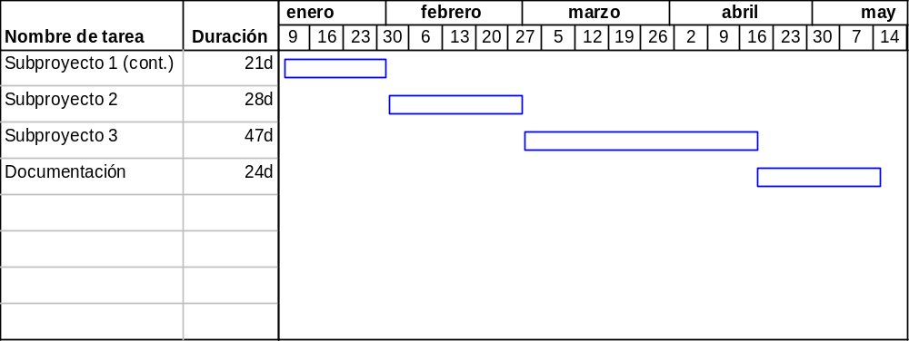Diagrama de Gantt de la planificación futura:

Lenguaje de marcado extendido

